CONTRATO CD-DP No. 210 de 2021

CONTRATISTA: NIDIA CASTILLO VARGAS
SUPERVISOR: MAURICIO OCAMPO BOTERO
OBJETO DEL CONTRATO: Prestación de servicios profesionales de abogado para la representación judicial y extrajudicial de los usuarios del servicio de defensoría pública; y la promoción, defensa, ejercicio y divulgación de los derechos humanos
VALOR DEL CONTRATO: $41.715.000,00 INCLUIDOS TODOS LOS IMPUESTOS A QUE HAYA LUGAR
HONORARIOS: $4.635.000,00 INCLUIDOS TODOS LOS IMPUESTOS A QUE HAYA LUGAR

En la ciudad de Pereira; a los once (11) días del mes de Abril de dos mil veintiuno (2021), se reunieron: Mauricio Ocampo Botero - Supervisor del Contrato CD-DP No. 210 de 2021, y Nidia Castillo Vargas - Contratista; con el fin de dar inicio al Contrato de prestación de servicios anteriormente citado.

ACUERDAN:

- Firmar la presente Acta de Inicio del Contrato CD-DP No. 210 de 2021.
- Fijar como fecha de inicio el día once (11) del mes de abril de dos mil veintiuno (2021)
- De acuerdo con el plazo estipulado en el contrato, fijar como fecha de terminación el día treinta y uno (31) del mes de diciembre de dos mil veintiuno (2021)
- Para constancia de lo anterior, se firma la presente acta bajo la responsabilidad expresa de los que intervienen en ella.

EL SUPERVISOR | EL CONTRATISTA
 | 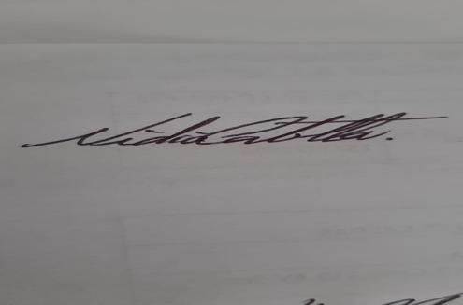
MAURICIO OCAMPO BOTERO | NIDIA CASTILLO VARGAS
Profesional Administrativo y  De Gestión Grado 19. | C.C. 24325437

